c  a  b | Triangoli rettangoli

- I nomi dei lati dei triangoli rettangoli.

Colora di rosso il lato maggiore dei seguenti triangoli rettangoli e poi colora di blu gli altri due lati.

I due lati minori di un triangolo rettangolo sono quelli che delimitano l’angolo retto.
Si chiamano cateti (nel disegno sono i lati blu di ogni triangolo).
Il lato maggiore del triangolo rettangolo è invece quello opposto all’angolo retto.
Si chiama ipotenusa (nel disegno è il lato rosso di ogni triangolo).

- Gli angoli acuti di un triangolo rettangolo.

Anche nei triangoli rettangoli le ampiezze degli angoli interni sommate danno 180°. L’angolo retto misura 90°; la somma delle ampiezze degli altri due deve essere quindi di 90°.
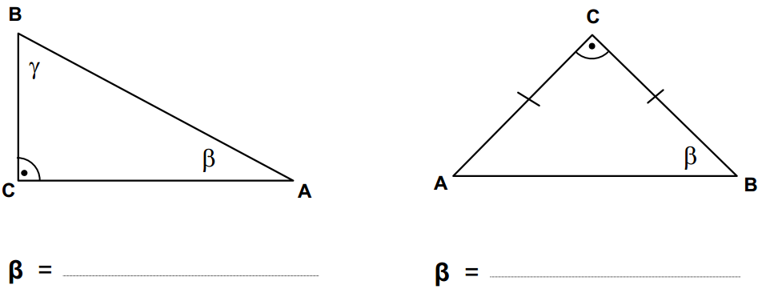

Esercizi:
- Nelle figure seguenti colora un triangolo rettangolo e metti in evidenza l'ipotenusa.
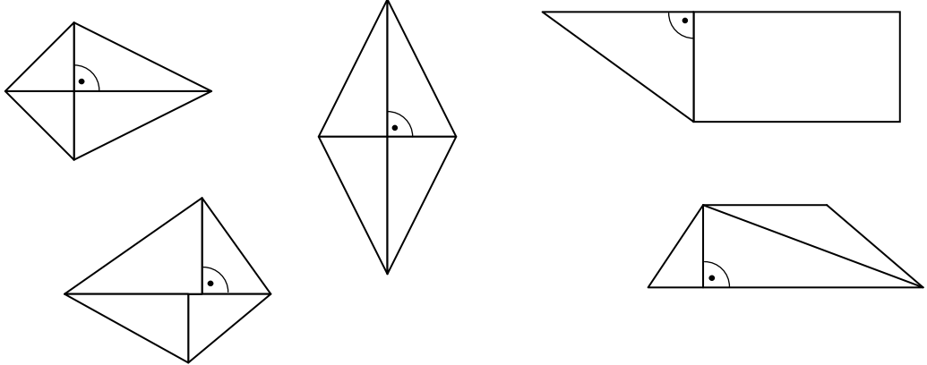
- Completa in ognuno dei seguenti casi il triangolo rettangolo, in modo che il segmento evidenziato sia un cateto. Il vertice mancante deve trovarsi nell’estremo di un segmento rappresentato nella figura.
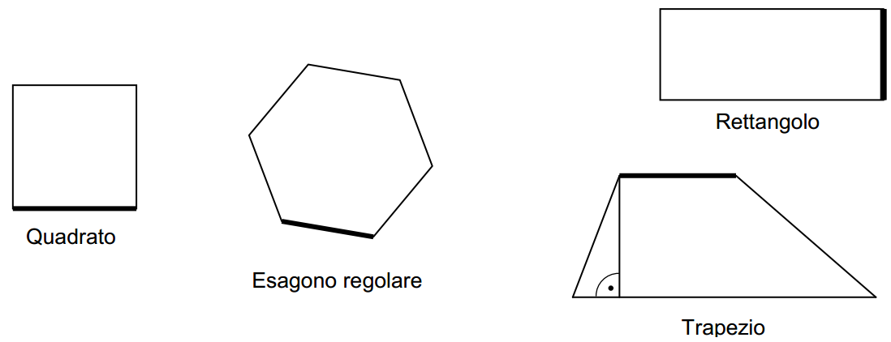
- Nelle figure seguenti completa il triangolo rettangolo, in modo che il segmento evidenziato sia l’ipotenusa e il vertice dell’angolo retto sia sulle diagonali del quadrilatero.
